Hybrid Deep-Learning-Based Anomaly Detection Scheme for Suspicious Flow Detection in SDN: A Social Multimedia Perspective
基于混合深度学习的SDN可疑流检测异常检测方案：社会多媒体
Sahil Garg , Member, IEEE, Kuljeet Kaur , Member, IEEE, Neeraj Kumar , Senior Member, IEEE, and Joel J. P. C. Rodrigues , Senior Member, IEEE

它由以下两个模块组成：
- 利用改进的受限玻尔兹曼机和基于梯度下降的支持向量机检测异常活动的异常检测模块；
在异常检测方面，提出了一种基于受限玻尔兹曼机（RBM）和支持向量机（SVM）的集成方法，其中结合了丢包功能对RBM性能进行了改进，并采用混合核函数和梯度下降法对SVM进行了封装。
2）端到端数据传输模块，以满足SDN的严格QoS要求，即高带宽和低延迟。
针对社交媒体流量的端到端传输，设计了一种SDN支持的多目标流路由方案，实现了延迟、带宽和能耗利用之间的权衡。

异常检测模块
本模块包括两个阶段：特征选择和分类，如图2所示。最初，流控制器通过OF协议请求FEs提供流量统计。
然后，控制器的流收集模块收集这些信息以提取流特征。
在此基础上，采用改进的RBM算法进行降维。
最后，提取的特征被传递到下一个阶段，该阶段用基于梯度的支持向量机算法对网络流进行预处理和分类。
然后，异常检测方案生成异常报告，并在安全通道的帮助下将异常报告发送给SDN控制器。
因此，SDN控制器根据接收到的报告更新流程表，并配置支持OF的FEs进行进一步处理。
使用的RBM和SVM的详细信息如下所述。
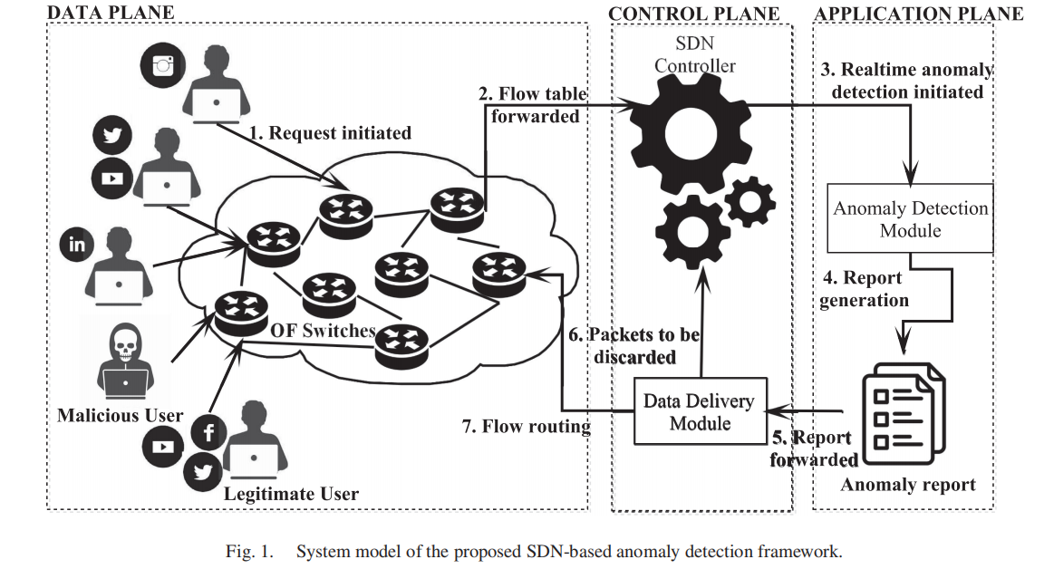
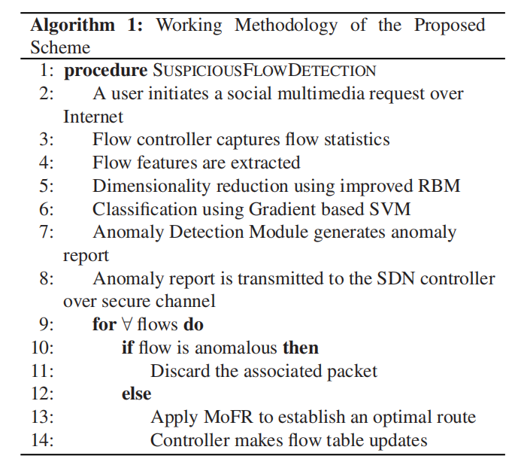
A.降维：受限玻尔兹曼机
B.分类：支持向量机

四、 数据传输模块
执行流程按照以下顺序工作：
- 分类阶段，
- 报告阶段，
- 迁移阶段，
- 中继阶段。
第一阶段，用异常检测模型封装的控制平面将进入的流量分类为异常和良性。
第二阶段将分类结果传达给控制平面。如果输入流量被分类为异常，则控制平面丢弃该分组，并立即丢弃与请求主机的通信。这有助于利用恶意内容保护底层网络，并阻碍其在网络中的进一步传播。但是，如果在分类阶段输入流量被视为良性，那么它将被传递到下一阶段。
迁移阶段，控制平面更新转发设备的流表条目，并最终将即将到来的流量中继到目标主机。使用所提出的多目标流路由（MoFR）方案进一步完成该中继。
本文的目的是为多媒体应用的端到端中继设计一个MOFR方案。设计的MOFR不仅保证了多媒体应用端到端交付的延迟和带宽分布之间的最佳权衡，还解决了底层数据平面设备能耗利用的一个重要问题。简而言之，设计MOFR提供了一个与资源分配（关于带宽和延迟）和能耗最小化的最佳权衡。

最大带宽，最小延迟，最小能耗→MoFR

